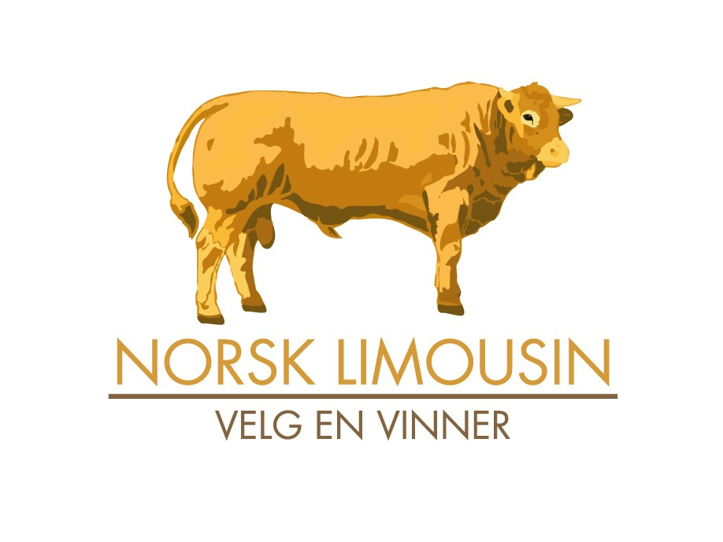
Norsk Limousin og Limousin Unik Norge SA inviterer til årsmøte fredag 19. februar 2021.
På grunn av restriksjoner rundt korona gjennomføres årsmøtet digitalt på Teams
Kl 10.00 Årsmøte Limousin Unik Norge SA
Kl 13.00 Årsmøte Norsk Limousin
NB!
På grunn av at dette møtet arrangeres på Teams må vi be om påmelding før møtet slik at vi har oversikt over hvem som deltar. Frist for påmelding er tirsdag 16. februar på e-post til sekretær i Norsk Limousin: a_sandnes@hotmail.com.
Dersom skriftlig valg er ønsket, ber vi om en tilbakemelding på dette ved påmelding. Møtelinken blir så utsendt på e-post til dere som er påmeldt torsdag 18. februar.
Velkommen til et litt annerledes årsmøte!
Med vennlig hilsen
Styrene i Norsk Limousin og Limousin Unik SA
Innkalling til ordinært årsmøte i Norsk Limousin
Fredag 19. februar 2021. kl.13.00
På grunn av restriksjoner rundt korona gjennomføres årsmøtet digitalt på Teams
Innledningsvis vil vi gjennomføre en orientering rundt sak 83/20 i TYR som omhandler påvist endring av data i Storfekjøttkontrollen.
Årsmøte saksliste:
- Valg av møteleder og referent
- Registrering av stemmeberettigede
- Godkjenning av innkalling og saksliste
- Valg av to til å undertegne protokollen
- Revidering av avlsplanen
- Styrets beretning
- Regnskap og revisjonsberetning
- Budsjett og arbeidsplan
- Fastsettelse av kontigent
- Valg av styreleder
11.Valg av medlemmer og varamedlemmer til styret
12.Valg av revisor og vara
13.Valg av medlemmer og varamedlemmer til valgkomitéen
14.Godtgjørelse til tillitsvalgte
15.Innkomne forslag
Forslag til valgene sendes til leder av valgkomiteen Gustav Steinvik Telefon: +47 926 88 499
Etter årsmøte vil TYR orientere rundt utvikling av klassifiseringen av Limousin i Norge etter omlegging til lengdemåling. Videre vil de forklare og svare på spørsmål om hvordan registreringer i fjøset bidrar inn i de nasjonale avlsverdiene.
Med vennlig hilsen Styret i Norsk Limousin.
Lars Erik Megarden /s/
Styreleder
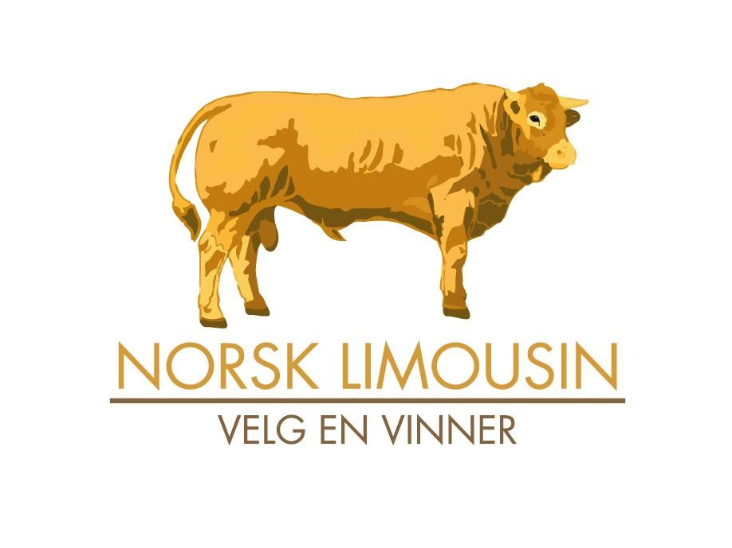

ÅRSBERETNING 2020
Styret har bestått av:
Leder: Lars Erik Megarden
Nestleder: Erland Wigenstad
Styremedlem: Rita Steinvik
Styremedlem: Hermann Fredriksen
Styremedlem: Aud Sandnes
Varamedlem: Thor-Johan Skaget
Varamedlem:Reidar B Eriksen
Varamedlem: Ole Kristian Bergerud
Avlsutvalget
Leder: Halvor Øiestad
Medlem: Bjørn Aasen
Medlem: Bjørn Østebrød
Annonseansvarlig
Hermann Fredriksen
Limousin Nytt
Sivert Mauset
Styremøter
Det har i løpet av beretningsåret vært avholdt 6 styremøter, hvorav ett fysisk møte.

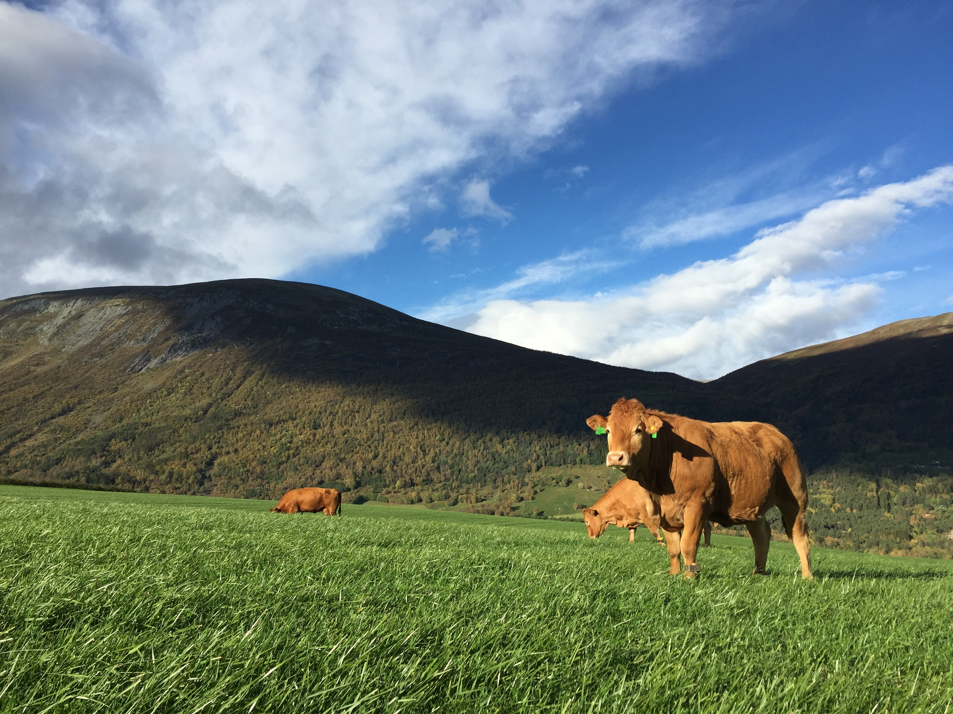
Medlemmer
Antall registrerte betalende medlemmer pr. 01.01.2020 var 296 og endte på 287 innen utgangen av året. Økonomi
Norsk Limousin har en solid økonomi og god likviditet gjennom året. Dette er viktig da mye av inntekten kommer seint på året.

Årets regnskap viser et overskudd på kr 54.514.02 Foreningen har en bokført egenkapital på kr 823.546,69 ved årsskifte. Fordringer pr 31.12.20 på kr 68.511,76

Aktivitet /Arrangementer
- Styret har gjennom året jobbet med avlyste arrangementer pga pandemien, Limousin Nytt og saker på vegne av enkeltmedlemmer.
28.01.2021
Lars Erik Megarden /s/ Erland Wigenstad /s/ Rita Steinvik /s/ Styreleder Nestleder / Styremedlem
Hermann Fredriksen /s/ Aud Sandnes /s/ Thor-Johan Skaget/s/
Styremedlem Styremedlem Første varamedlem

Aktivitetsplan 2021
- LimousinNytt, 3 utgivelser
- LIMMO’21 livdyrauksjon under Agroteknikk
- Seminimport
- Embryoimport
- Medlemstreff om forholdene tillater det.
- Vertsakap for besøk i fra de Danske limousinforeningen.
- Vektkampanje

Dato til: Resultat m. mengde
Regnskapsår 2020  Periode til: 02 |  |  | for  Norsk Limousin |  | Side: 1
Nr. | Kontonavn | Mengde | Hittil i år  Beløp | Budsjett | Hittil i fjor  Mengde Beløp
3000  3001  3004  3006  3070  3098  3100  3450  3905  3990  4300  4310  4390  5331  5400  6550  6700  6940 | Salgs- og driftsinntekt  Medlemskontingent  Salg av sæd  Salg profilklær  Annonsesalg Limousinnytt  Uttak av tjenester (høy sats)  Porto  Salgsinntekt, avgiftspliktig  Abm. LimousinNytt  Salgsinntekt, avgiftsfri  Tilskudd Prosjekt Tyr  Offentlig tilskudd/refusjon  Purregebyr  Øreavrunding ved fakturering  Annen driftsrelatert inntekt  Salgs- og driftsinntekt  Varekostnad  Kjøp av profilklær  Vektprosjektet  Beholdningsendring  Forbruk av innkj. varer for  videresalg Varekostnad  Dekningsbidrag  Lønnskostnad  Godtgjørelse til styremedlemmer  Annen oppgavepliktig godtgjørelse  Arbeidsgiveravgift  Arbeidsgiveravgift og pensjonskostnad Lønnskostnad  Driftskostn. og av- og nedskrivninger Driftsmateriale  Verktøy, inventar ,mv som ikke aktiveres  Revisjons og regnskapshonorar  Fremmed tjeneste  Porto  Telefon, port o l  Driftskostn. og av- og nedskrivninger Annen driftskostnad | 8152 | 281 000,00 cr 26 591,81 cr  36 716,00 cr  234 800,00 cr  4 722,00 cr  583 829,81 cr  9 200,00 cr  9 200,00 cr  0,00  770,00 cr  0,50 cr  770,50 cr  593 800,31 cr  41 499,20 5 000,00  3 949,00 50 448,20  50 448,20  543 352,11 cr  71 500,00  71 500,00 3 646,50  3 646,50  75 146,50  0,00  3 040,80  3 040,80 7 325,72  7 325,72 10 366,52 | 0  0  0  0  0  0  0  0  0  0  0  0  0  0  0 | 8800 | 293 000,00 cr 61 600,00 cr  40 165,00 cr  249 000,00 cr 6 600,00 cr  4 268,00 cr  654 633,00 cr  6 800,00 cr  6 800,00 cr  5 000,00 cr  5 000,00 cr  872,00 cr  4,75 cr  876,75 cr  667 309,75 cr  51 157,60  10 000,00  16 560,00 77 717,60  77 717,60  589 592,15 cr  64 500,00  64 500,00 3 289,00  3 289,00  67 789,00  8 200,00 8 200,00  3 746,40  3 746,40 5 153,60  5 153,60 17 100,00
7141 | Reise / overnatting Limmo |  |  |  |  | 20 168,58
LTS Norsk Limousin (NLF) 04.02.21 13:27
Dato til: Resultat m. mengde
Regnskapsår 2020  Periode til: 02 |  |  | for  Norsk Limousin |  | Side: 2
Nr. | Kontonavn | Mengde | Hittil i år  Beløp | Budsjett | Hittil i fjor  Mengde Beløp
 | Kostn. og godtgj. reise, diett, bil o.l |  | 0,00 | 0 |  | 20 168,58
7310 | LimousinNytt - Redaktør |  | 96 990,00 |  |  | 96 000,00
7320 | Annonser, reklame |  | 48 580,00 |  |  | 46 830,00
 | Salgs- , reklame- og repr.kostnad |  | 145 570,00 | 0 |  | 142 830,00
7420 | Gave |  | 2 555,94 |  |  | 13 728,60
 | Kontingent og gave |  | 2 555,94 | 0 |  | 13 728,60
7500 | Forsikringspremie |  | 2 069,00 |  |  | 1 869,00
 | Forsikringer, garanti- og servicekostnad |  | 2 069,00 | 0 |  | 1 869,00
7711 | Styremøter |  | 8 602,82 |  |  | 62 529,52
7720 | Møteutgifter, Valgkomite, Avlsutvalg m.m. |  |  |  |  | 2 809,86
7721 | Utgifter årsmøte |  | 67 343,63 |  |  | 64 960,73
7740 | Øredifferanser ved avstemming |  |  |  |  | 25,00
7770 | Bank- og kortgebyr |  | 210,00 |  |  | 297,50
7771 | LimousinNytt trykk mm |  | 174 517,54 |  |  | 101 500,00
7792 | Purregebyr |  | 35,00 |  |  | 70,00
 | Annen kostnad |  | 250 708,99 | 0 |  | 232 192,61
7830 | Tap på fordringer |  | 12 200,00
 | Tap o l |  | 12 200,00 | 0 |  | 0,00
 | Annen driftskostnad |  | 413 103,93 | 0 |  | 410 788,79
 | Driftsresultat |  | 44 735,16 cr | 0 |  | 93 914,36 cr
8050 | Annen renteinntekt |  | 128,37 cr |  |  | 1 409,40 cr
8051 | Renteinntekt bankinnskudd |  | 9 394,49 cr |  |  | 9 201,40 cr
8075 | Utbytte fra samvirkeforetak |  | 256,00 cr |  |  | 292,00 cr
 | Finansinntekt |  | 9 778,86 cr | 0 |  | 10 902,80 cr
 | Ordinært resultat før skattekostnad |  | 54 514,02 cr | 0 |  | 104 817,16 cr
 | Ordinært resultat |  | 54 514,02 cr | 0 |  | 104 817,16 cr
 | Årsresultat |  | 54 514,02 cr | 0 |  | 104 817,16 cr
8800 | Årsresultat |  |  |  |  | 104 817,16
Årsresultat 0,00 0 104 817,16
LTS Norsk Limousin (NLF) 04.02.21 13:27

Dato fra-til: -
Regnskapsår: 2020
Periode: 01 - 02
Balanse for
Norsk Limousin Side: 1

Nr. | Kontonavn | Regnskap i år | Denne periode Regnskap i fjor | Budsjett | Regnskap i år | Hittil  Regnskap i fjor | Budsjett
 | EIENDELER
1350 | Andelskapital Felleskjøpet | 250,00 | 250,00 |  | 250,00 | 250,00
1351 | Andel i Berg Vekstra SA | 1 000,00 | 1 000,00 |  | 1 000,00 | 1 000,00
 | Finansielle anleggsmidler | 1 250,00 | 1 250,00 | 0 | 1 250,00 | 1 250,00 | 0
 | Anleggsmidler | 1 250,00 | 1 250,00 | 0 | 1 250,00 | 1 250,00 | 0
1460 | Varelager profilklær | 57 844,00 | 61 793,00 |  | 57 844,00 | 61 793,00
 | Varer | 57 844,00 | 61 793,00 | 0 | 57 844,00 | 61 793,00 | 0
1500 | Kundefordringer | 68 511,76 | 149 513,00 |  | 68 511,76 | 149 513,00
 | Fordringer | 68 511,76 | 149 513,00 | 0 | 68 511,76 | 149 513,00 | 0
1920 | HSB 45162287501 | 386 715,41 | 251 035,96 |  | 386 715,41 | 251 035,96
1921 | FK Sparekonto | 423 564,66 | 414 244,17 |  | 423 564,66 | 414 244,17
 | Bankinnskudd, kontanter o.l | 810 280,07 | 665 280,13 | 0 | 810 280,07 | 665 280,13 | 0
 | Omløpsmidler | 936 635,83 | 876 586,13 | 0 | 936 635,83 | 876 586,13 | 0
 | Eiendeler  EGENKAPITAL OG GJELD | 937 885,83 | 877 836,13 | 0 | 937 885,83 | 877 836,13 | 0
2050 | Annen egenkapital | 769 032,67 cr | 769 032,67 cr |  | 769 032,67 cr | 769 032,67 cr
 | Opptjent egenkapital | 769 032,67 cr | 769 032,67 cr | 0 | 769 032,67 cr | 769 032,67 cr | 0
 | Udisponert resultat (Ikke bokført) | 54 514,02 cr | 0,00 |  | 54 514,02 cr | 0,00
 | Sum udisponert resultat | 54 514,02 cr | 0,00 | 0 | 54 514,02 cr | 0,00 | 0
 | Total egenkapital | 823 546,69 cr | 769 032,67 cr | 0 | 823 546,69 cr | 769 032,67 cr | 0
2400 | Leverandørgjeld | 34 891,00 cr | 32 287,00 cr |  | 34 891,00 cr | 32 287,00 cr
 | Leverandørgjeld | 34 891,00 cr | 32 287,00 cr | 0 | 34 891,00 cr | 32 287,00 cr | 0
2600 | Forskuddstrekk | 21 485,00 cr | 0,00 |  | 21 485,00 cr | 0,00
 | Skattetrekk og andre trekk | 21 485,00 cr | 0,00 | 0 | 21 485,00 cr | 0,00 | 0
2701 | Utgående merverdiavgift, høy sats | 75 707,45 cr | 0,00 |  | 75 707,45 cr | 0,00
2711 | Inngående merverdiavgift, høy sats | 58 617,47 | 0,00 |  | 58 617,47 | 0,00
2713 | Inng. mva, redusert sats mat | 483,78 | 0,00 |  | 483,78 | 0,00
2716 | Inng. mva, lav sats | 3 788,02 | 0,00 |  | 3 788,02 | 0,00
2740 | Oppgjørskonto merverdiavgift | 2,75 | 35 015,25 cr |  | 2,75 | 35 015,25 cr
2770 | Skyldig/betalt arbeidsgiveravgift | 3 647,71 cr | 1,21 cr |  | 3 647,71 cr | 1,21 cr
 | Offentlige avgifter | 16 463,14 cr | 35 016,46 cr | 0 | 16 463,14 cr | 35 016,46 cr | 0
2930 | Skyldig lønn | 0,00 | 0,00 |  | 0,00 | 0,00
2960 | Påløpt kostnad og forskuddsbet.  inntekt | 6 500,00 cr | 6 500,00 cr |  | 6 500,00 cr | 6 500,00 cr
2989 | Avsetning andre forpliktelser | 35 000,00 cr | 35 000,00 cr |  | 35 000,00 cr | 35 000,00 cr
 | Annen kortsiktig gjeld | 41 500,00 cr | 41 500,00 cr | 0 | 41 500,00 cr | 41 500,00 cr | 0
 | Kortsiktig gjeld | 114 339,14 cr | 108 803,46 cr | 0 | 114 339,14 cr | 108 803,46 cr | 0
 | Total gjeld | 114 339,14 cr | 108 803,46 cr | 0 | 114 339,14 cr | 108 803,46 cr | 0
 | Egenkapital og gjeld | 937 885,83 cr | 877 836,13 cr | 0 | 937 885,83 cr | 877 836,13 cr | 0
LTS Norsk Limousin (NLF) 04.02.21 13:27

Til: Andelseierne i LUN
INNKALLING TIL ÅRSMØTE I LUN
Fredag 19. februar 2021. kl.10.00
På grunn av restriksjoner rundt korona gjennomføres årsmøtet digitalt på Teams
Saksliste:
- Godkjenning av innkalling og saksliste
- Valg av møteleder og referent, samt 2 til å underskrive protokoll
- Årsmelding
- Regnskap
- Revisors beretning
- Budsjett
- Valg
- Fastsettelse av godtgjørelse til tillitsvalgte
- innkomne saker

Med vennlig hilsen
For Limousin Unik Norge SA
Espen Jellestad /s/
Styreleder
ÅRSMELDING FOR LIMOUSIN UNIK NORGE 2020
Styret har bestå; av: Styreleder Espen Jellestad, styremedlemmer Sven Magne
Skadsem, Ole Herman Melø og Øystein Alm. Vara Andreas Aarsvoll
Styret har siden forrige årsmøte avholdt 1 fysisk styremøte, 2 styremøter på skype / teams.
Året har ha; store uSordringer med tanke på at LUN ønsket å styrke salget da særlig inn mot restauranter. Arbeidet var godt i gang Udlig i mars, for så å få en kraVig knekk pga covid-19. Før påske ble det likevel en liten åpning i og med at Reinhartsen i KrisUansand ønsket å prøve seg på salg Ul noen restauranter samt i egne utsalg. Utover våren fikk vi med god hjelp av salgssjef i Reinhartsen Helge Fredriksen Ul salg Ul en del gode restauranter i KrisUansand og Grimstad. Vi fikk i stand salg av en del stykningsdeler som gjorde si; Ul at vi fikk økt salget av LUN nok Ul å nå ønskede salgsvolum slik at produsentene fikk e;erbetalt 2 kr pr kg slaktet kalv i slu;en av året.
For å oppnå godt salg gjennom Reinhartsen ble det brukt en del midler på raba;er for å oppnå god markedssituasjon på Sørlandet. SamUdig som vi tok fakturering via LUN, de;e fordi Reinhartsen ønsket lengre betalingsUd enn hva Fatland kunne gi. Det har ført høyere omsetning Ul LUN for 2020, selv om markedsstø;e fra Fatland har bli; mindre pga. mindre kalv levert.
Omsetning 2020 1 501 800
Resultat for 2020 er -133.000
Videre ble det på oppfordring av Fatland produsert en brosjyre med gode oppskriVer av Jærkokken, brosjyren ble produsert av reklamebyrået Glødefisk og bildene ble ta; av fotograf Tom Haga. Denne er foreløpig ikke mye distribuert grunnet mindre Ulgang på kalv kombinert med bedre salg ut Ul restauranter, og dermed har behovet Ul dagligvarekjedene for denne type brosjyrer vært mindre.
Sparekonto som ble oppre;et i 2019 har kun ha; bevegelse i form av inn og utmeldinger og har i skrivende stund en kapital på 1.026000,- av andelskapitalen på den. Økonomien i laget er fortsa; god så vi skal fortse;e å satse videre på salg av kalv.
Vi har få; 5 nye medlemmer i 2020 og 2 medlem har meldt seg ut.
Vi vil med de;e takke for samarbeidet gjennom året og ønsker alle et produkUvt og godt 2021.
Arne Hatløy

